Нанесение модельных линий

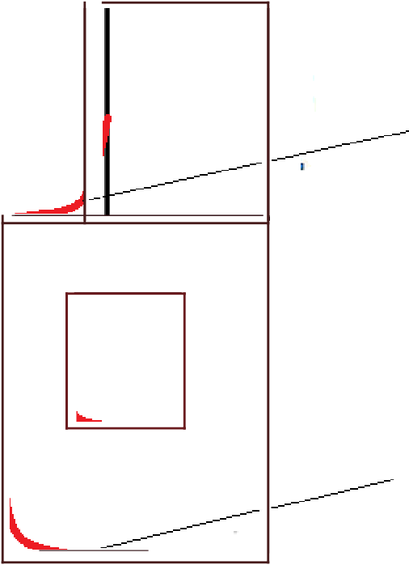
Нанесение линии цепьнокроеного нагрудника

llзменение лекала кармана согласно эскизу и описанию

Тlзменение формы нижнего среза фартука согласно эскизу и описанию модепи

Готовые выкройки модели — результат моделирования

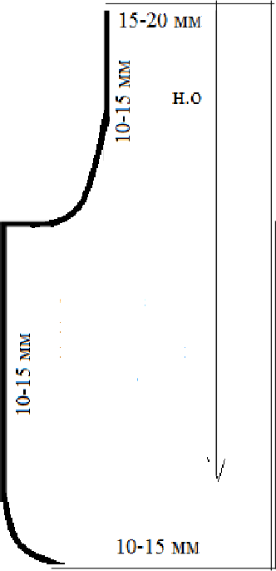
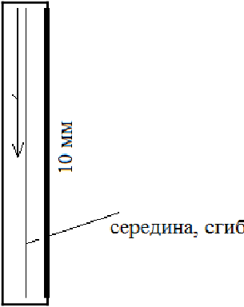
Н.О

Фарlук с uenьuoxpoeuым иагрупником
1 деzапь
.О

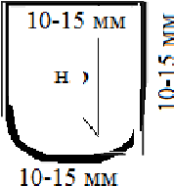
/
cepenııHa nepena. cruö

10 мм
Kapмau - 2 петапи Бретепь - 2 nezanи
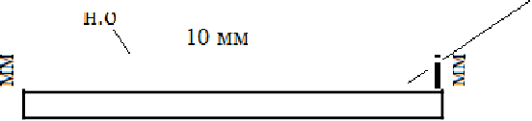
серединысгиб

10 mr Пояс - 2 детапи

